Instrucciones para revisores/as
En caso de haber sido convocado para realizar una revisión para Grado Cero. Revista de Estudios en Comunicación, tenga a bien seguir los siguientes pasos.

Paso 1: Solicitud de revisión
En primer lugar la solicitud de revisión le va a llegar vía mail. En ese momento podrá o bien aceptarla o rechazarla. En caso de que la acepte, deberá tener en cuenta dos fechas importantes. Una referida al plazo que la revista le da para aceptar la revisión del artículo. La otra, vinculada al plazo otorgado para realizar la revisión propiamente dicha.
En el mail en cuestión, se le enviará un link para acceder a la revista y registrarse.

Paso 2: Ingresar a la revista

En caso de aceptar la revisión, siga el link enviado al mail e ingrese a la revista. Ahí podrá ver el título del artículo a revisar. Hay tres elementos a tener en cuenta.

- Si usted hace click sobre el artículo podrá acceder a la descarga tanto del artículo como del ‘Formulario para realizar la revisión’.
- Si hace click sobre su nombre, en el costado superior izquierdo, podrá cerrar sesión o modificar datos de su perfil.
- Al lado de su nombre figura el ítem ‘Ver sitio’. Allí usted podrá volver a la página de inicio de la Revista. En caso de que quiera volver a la página en la que se encuentra deberá volver a hacer click sobre su nombre y pulsar ‘Panel de control’.

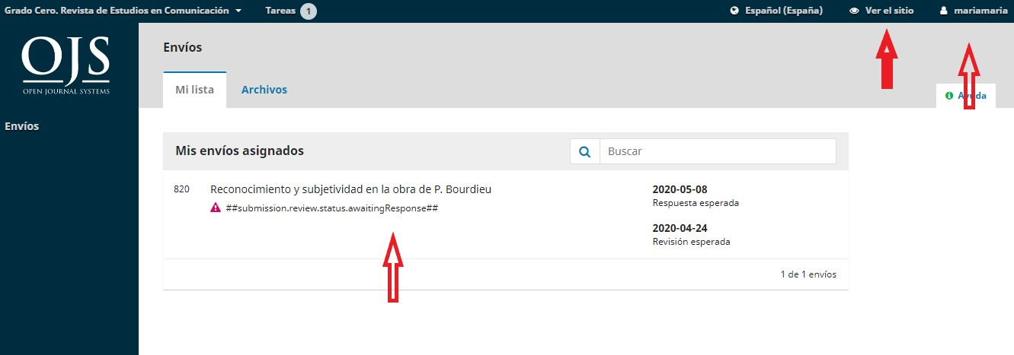

Paso 3: Ingresar al artículo

Una vez que haga click en el artículo se le abrirá una pestaña que le permitirá aceptar o rechazar la solicitud. También podrá ver el resumen del artículo y asesorarse sobre los plazos a tener en cuenta.
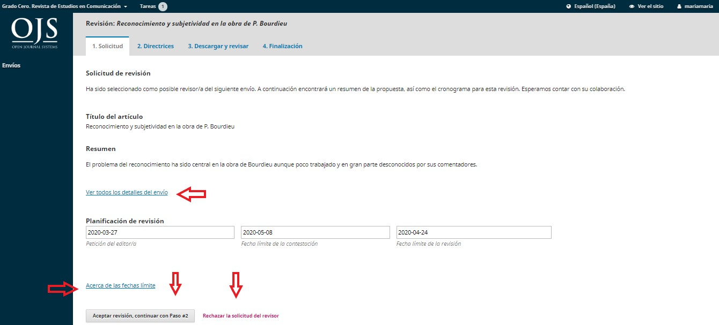

Paso 4: Descargar el artículo y el Formulario de revisión

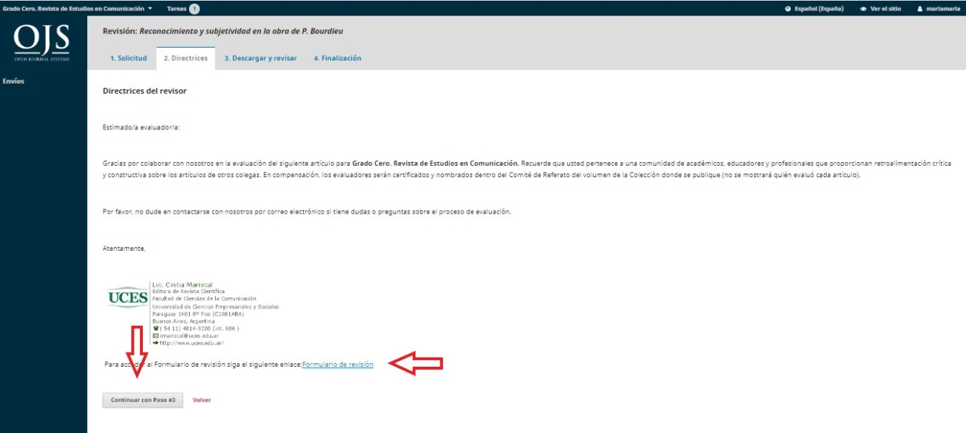
Si usted ha decidido aceptar la revisión se le abrirá una pestaña en la que podrá acceder al Formulario de revisión. Haga click en donde dice ‘Formulario de revisión’ y se le descargará un archivo Word que usted deberá completar. Las revisiones deben hacer exclusivamente completando el formulario. No realice comentarios sobre el documento.

Paso 5: Realizar la revisión y subirla al OJS

Por el tipo de revisión que pide Grado Cero, le recomendamos no completar los casilleros en blanco sino proceder directamente a subir la revisión en el ítem ‘Subir fichero’. Allí podrá cargar el formulario completado. En esta pestaña deberá asimismo seleccionar el resultado de su revisión, es decir si es publicable o no, o si es publicable con modificaciones. Una vez completado estos pasos presione ‘Presentar solicitud’.

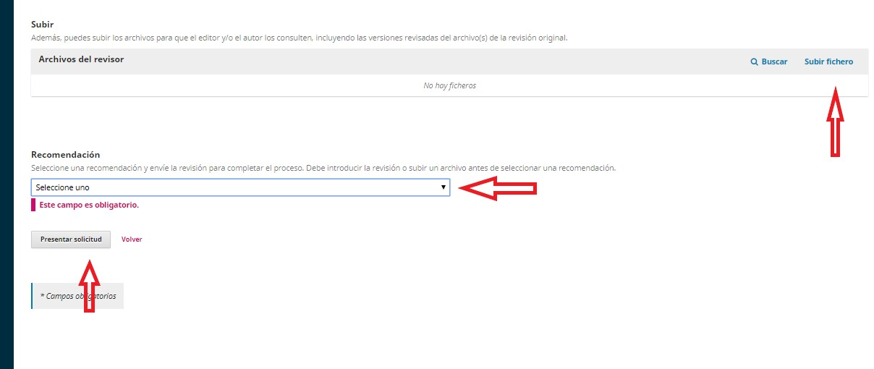

Paso 6: Finalizar la revisión
Una vez cargada la revisión el editor se pondrá en contacto con usted, ya sea para hacerle llegar el certificado por las tareas realizadas, ya para notificarlo de las revisiones producidas por el autor, en caso de que haya seleccionado ‘Publicable con modificaciones’.

